Problématiques et questions du cas

1/ Vous présenterez une Analyse SWOT synthétique de la Société MUDETAF, en listant les 3 Forces, les 3 Faiblesses, les 3 Opportunités et les 3 Menaces les plus importantes selon vous ; puis vous répondrez aux questions suivantes.
3 forces :taux de souscription sur son marché (44%), de solides partenariats, expert dans son domaine, absence de résiliation pour sinistralité
3 faiblesses : baisse constante annoncé du nombre de points de vente, petite taille du portefeuille (11500 sociétaires), réseau de vente peu développé (absence de courtage)
3 opportunités : partenariat avec l’association française des maitres restaurateurs, l’existence du compte nickel (pour 24% chez les buralistes), une bonne connaissance du commerce de proximité
3 menaces : politique des pouvoirs publics défavorable, disparition de point de vente si paquet à 10€
2/ Les politiques du gouvernement français et des autres pays européens sur le tabac : prix, communication, packaging peuvent -elles impacter l’évolution de la MUDETAF ? Si oui, quels sont les enjeux pour LA MUDETAF dans les années à venir ?
https://www.francebleu.fr/infos/societe/prix-du-tabac-la-crainte-de-l-explosion-du-marche-parallele-1510519005
https://www.lesechos.fr/08/09/2017/lesechos.fr/030538085323_hausse-du-prix-du-tabac---la-riposte-des-buralistes.htm
http://www.cnct.fr/marche-noir-68/la-lutte-contre-le-commerce-illicite-1-112.html
http://www.europe1.fr/emissions/le-vrai-faux-de-l-info2/la-consommation-de-tabac-baisse-t-elle-a-chaque-fois-que-les-taxes-augmentent-3546002
https://france3-regions.francetvinfo.fr/bourgogne-franche-comte/chute-ventes-tabac-buralistes-se-preparent-changer-activite-1505827.html
un métier d’avenir https://www.anpaa.asso.fr/lanpaa/actualites/tabac/932-decryptages-n-27-buraliste-un-metier-d-avenir
3/ Quelle est votre analyse de la composition actuelle du portefeuille de la MUDETAF ? En termes de clientèles et en termes de types de contrats ?
Quelle est votre analyse des statistiques commerciales et financières disponibles ?
4/ Si elle décide de se diversifier, en engageant une politique de développement marchés, dans quels secteurs doit-elle le faire ? …. L’orientation annoncée vers les commerces de proximité et notamment les Maîtres Restaurateurs vous semble-t-elle pertinente ? Pourquoi ?
https://www.maitresrestaurateurs.fr/carte/
une implantation nationale homogène
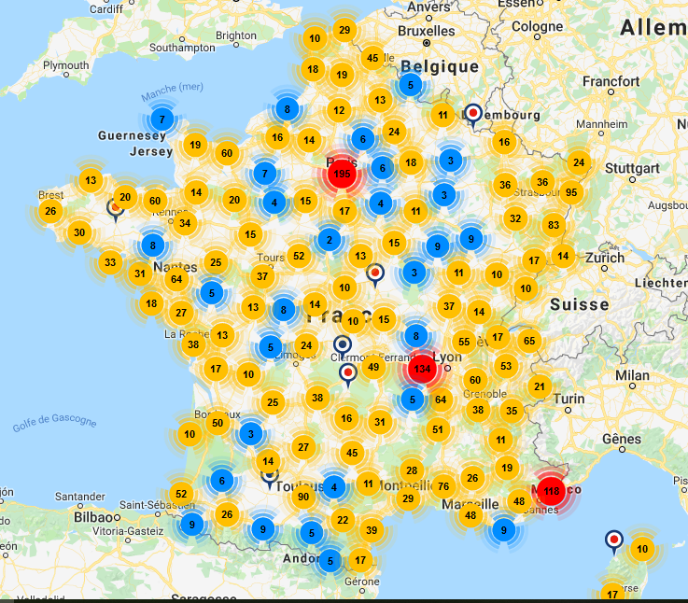

http://www.cohesion-territoires.gouv.fr/barometre-58-des-francais-sont-attaches-a-leur-centre-ville

https://www.csa.eu/fr/survey/barometre-du-centre-ville-et-des-commerces-usages-et-attentes-des-fran%C3%A7ais-1
le commerce de proximité n’est pas mort
une offre contractuelle déjà existante https://www.mudetaf.com/fr/assurance-hotellerie-restauration.html

5/ Le système de distribution actuel (exclusivement par des délégués salariés organisés par régions ) vous paraît-il adapté à l’environnement économique et assurantiel et aux objectifs de la MUDETAF ? A choisir, proposeriez-vous : le renforcement du réseau actuel (par exemple une augmentation importante du nombre de délégués ), une représentation par des courtiers sélectionnés, un cabinet de courtage captif, un partenariat avec un courtier grossiste, la distribution des produits de la MUDETAF par la MGA / Groupe Monceau, l’entrée dans une SGAM, le Digital et ses déclinaisons ? Une combinaison de ces différentes méthodes, si oui laquelle ?
6/ Que pensez-vous du nom « MUDETAF » au regard de l’environnement sociétal et des objectifs de l’entreprise ? Si vous estimez que ce nom devrait être changé, faites des propositions.
https://www.argusdelassurance.com/acteurs/la-pub-des-assureurs-mise-sur-la-proximite.113892
« Proxassur, votre assureur de proximité » ☺ mais c’est déjà pris par un petit courtier qui a 2 agences … http://www.proxassur.fr/ (le .com est en vente, inscrit à l’orias mais la marque n’est pas déposé à l’INPI ;-)
proxi assurance est une marque déposée – la carte de la proximité ne va pas être simple ☺
« proximut, la mutuelle des professionnels de proximité » - (pris par une structure d’aide à la personne dans le 63) – www.proximut.fr libre

7/ Quelle est votre analyse de l’organigramme de la MUDETAF ? Avez-vous des propositions pour mieux accompagner le développement de la mutuelle ?
Que pensez-vous des valeurs managériales de la MUDETAF ? Quels sont vos conseils pour qu’elles soient connues, acceptées et surtout appliquées ?

Pour certaines des questions posées, vous pouvez penser en trouver les réponses dans le cas lui-même. Attention, celles qui y sont effectivement données sont souvent partielles et surtout, n’émanent pas de vous ; or, ce sont bien les vôtres que nous attendons. Attachez-vous à faire des réponses courtes, synthétiques, bien rédigées, argumentées. Elles peuvent être originales, si elles sont réalistes.

http://www.lemondedutabac.com/mudetaf-une-assurance-contre-la-fraude-et-la-malveillance/

http://safesecurity.fr/solutions/buralistes/

http://safesecurity.fr/portfolio-item/securisation-tabac/

http://www.douane.gouv.fr/articles/a10943-aide-a-la-securite-des-debits-de-tabac

https://fondationconcorde.com/wp-content/uploads/2016/11/2016.11.02-Rapport-Buralistes.pdf

